NAUCZANIE ZDALNE- 03 .12.21R. - KLASA V-VIII sps

ZAJĘCIA ROZWIJAJĄCE KREATYWNOŚĆ- 2 godz.

Temat: Mikołaj z papierowych talerzyków.

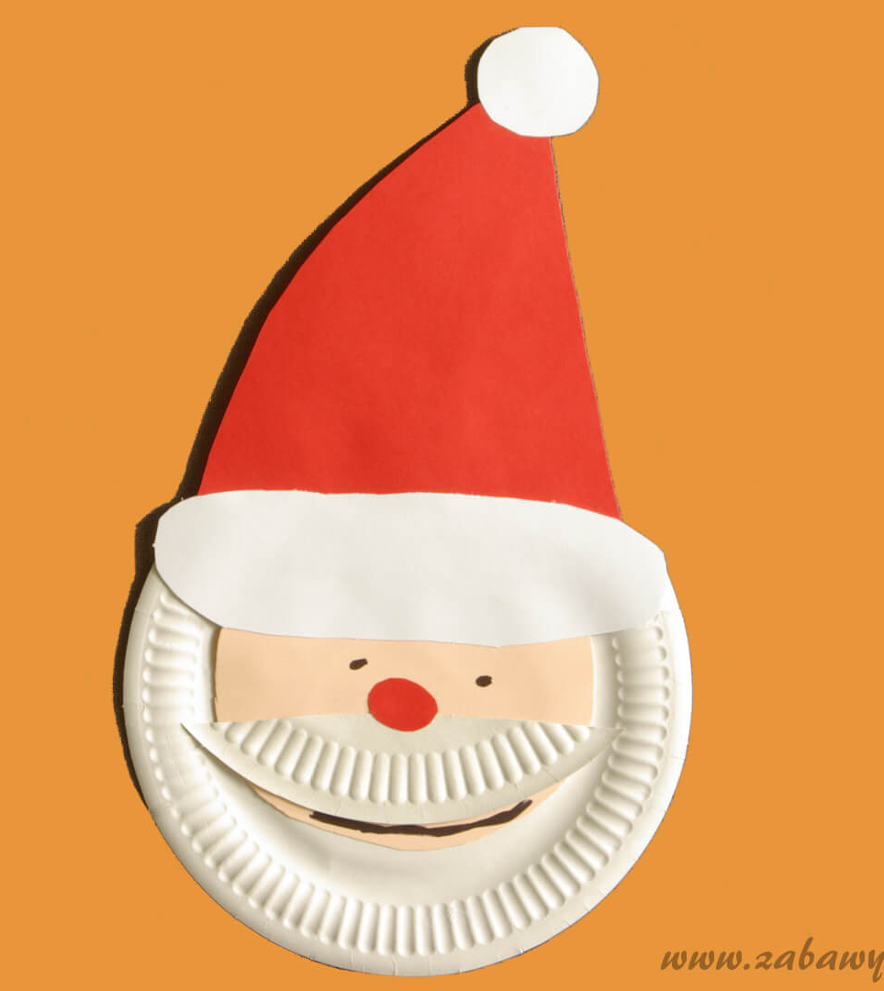

Spróbuj wykonać takiego Mikołaja.

Potrzebne będą:
talerzyk papierowy, papier kolorowy, nożyczki, klej, czarny mazak
Jeżeli nie masz talerzyka, to użyj białej kartki.

FUNKCJONOWANIE OSOBISTE I SPOŁECZNE

Przeczytaj poniższy tekst i naucz się go czytać .

GRUDZIEŃ

6

MIKOŁAJKI

6 grudnia obchodzimy mikołajki . Tego dnia Mikołaj przynosi dzieciom drobne upominki . Tradycja ta pochodzi od biskupa Mikołaja z Miry . Wsławił się on pomocą biednym i potrzebującym .

Obecnie Mikołaj jest kojarzony ze starszym mężczyzną o białych włosach i z brodą . Ubrany jest w czerwony strój . Rozwozi prezenty saniami zaprzęgniętymi w renifery . Dzieci piszą do niego listy , prosząc o wymarzone prezenty .

Adres Mikołaja :
Santa Claus
Artic Circle
96930 Rovaniemi
Finland

RELIGIA

Obejrzyj bajkę.

Link do bajki na piątek
https://www.youtube.com/watch?v=-V5CZIW-S6U&ab_channel=KSI%C4%98GAKSI%C4%84G

ZAJĘCIA ROZWIJAJĄCE KREATYWNOŚĆ

Temat: Choinka z papieru

Potrzebne będą:

ozdobny papier
patyk (np. do szaszłyków)
igła
świeczka typu tea light
brokat
cekinowa gwiazdka
klej
nożyczki

Jeśli nie macie wszystkich potrzebnych materiałów, spróbujcie użyć czegoś, co znajdziecie w domu. Gwiazdkę możecie wyciąć z papieru kolorowego, a zamiast świeczki użyć nakrętki wypełnionej plasteliną. Wykażcie się kreatywnością.

Wykonanie:
1. Z ozdobnego papieru wycinamy trójkąt i składamy go w harmonijkę.
2. Za pomocą igły robimy dziurki w choince i nakładamy ją na patyczek. (możesz poprosić dorosłego o pomoc)
3. Na szczycie przyklejamy gwiazdkę.
4. Od świeczki odcinamy knot. Smarujemy ją klejem i posypujemy brokatem.
5. Na koniec choinkę umieszczamy w świeczce.

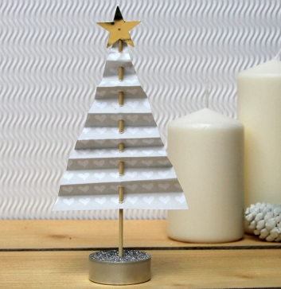

REWALIDACJA

Temat: Wykonaj rysunek Świętego Mikołaja . Zaznacz jego elementy stroju i wyposażenia .

1 . Narysuj wizerunek Św. Mikołaja według podanego niżej opisu i zaznacz :
dzwonek , worek z prezentami , brodę , pasek z klamrą , czapkę i buty .

Opis Św. Mikołaja :

Mikołaj jest starszym mężczyzną o białych włosach i z białą brodą ,
ma czerwony strój ,
ma czarne wysokie buty i czarny szeroki pas ze złotą klamrą ,
ma białe rękawiczki na rękach ,
w prawej ręce trzyma złoty dzwonek ,
w lewej ręce trzyma czerwony worek przerzucony przez lewe ramię .

ZAJĘCIA ROZWIJAJĄCE KOMPETENCJE EMOCJONALNO-SPOŁECZNE– DLA BARTKA

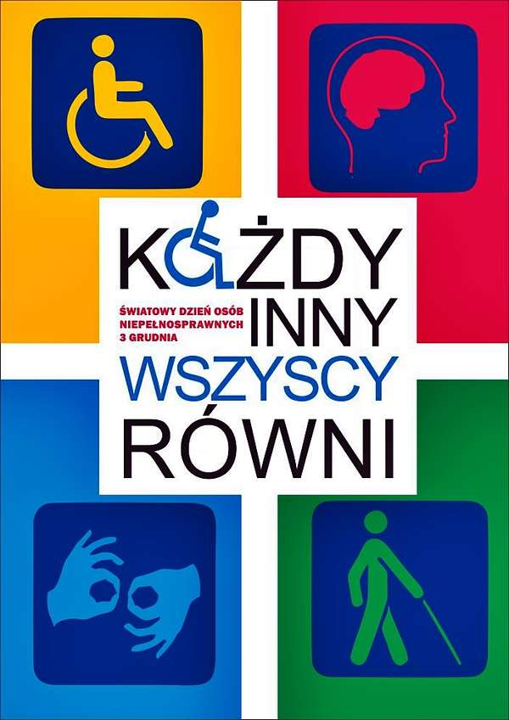

„Osobę niepełnosprawną trzeba przede wszystkim dostrzec,
zbliżyć się do niej
i wtedy dopiero można zobaczyć w niej zwyczajnego człowieka,
który ma uczucia, talenty, ambicje, różne potrzeby
i bardzo chce, żeby go normalnie traktować”
Anna Dymna

3 grudnia obchodzimy Światowy Dzień Osób Niepełnosprawnych
- Niepełnosprawnych - czyli jakich ??? Odpowiedz (ustnie lub napisz jeśli potrafisz) przyglądając się ilustracjom.
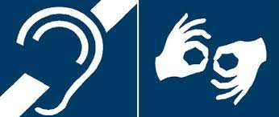 ……………………………………………………
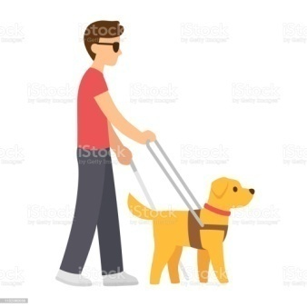 …………………………………………………………………………
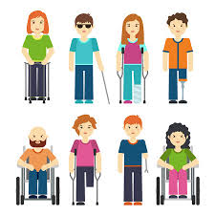…………………………………………………………………

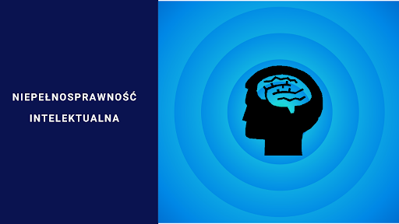 …………………………………………………………

- Jeśli potrzebujesz pomocy, jesteś ciekaw / -a kim są osoby z niepełnosprawnościami oraz czego potrzebują Obejrzyj filmiki:

- „Osoby z niepełnosprawnością- uczymy dzieci tolerancji…” https://www.youtube.com/watch?v=xFzhGRmdQ-M

-„Duże sprawy w małych głowach”- o niepełnosprawności intelektualnej https://www.youtube.com/watch?v=N1sTKBOs78A
oraz z serii INTEGRACJA dotyczące:

- osób z niepełnosprawnością ruchową https://www.youtube.com/watch?v=90YGkSe-Cro

- intelektualną https://youtu.be/RUbAzv_SeRc

- wzrokową https://youtu.be/4Y01f08_syw

- słuchową https://youtu.be/je0RXUkQ7HA

- Posłuchaj piosenki „Każdy jest inny” z płyty „Ważne sprawy” w wykonaniu ZoZi https://www.youtube.com/watch?v=UrBmQBMnayE
- A TY, DLACZEGO JESTEŚ WYJĄTKOWY – co potrafisz najlepiej, jakie masz supermoce, o czym marzysz??? JAK CHCESZ ABY INNI CIĘ TRAKTOWALI ???– narysuj na osobnej kartce.

Osoby z niepełnosprawnością są wśród nas! Mają swoje potrzeby. Musimy pamiętać o tym, że nikt nie powinien czuć się atakowany i obrażany z powodu swojej niepełnosprawności. Postarajmy się, żeby wszyscy czuli się akceptowani. Traktujmy siebie wzajemnie tak, jak byśmy chcieli, żeby nas traktowano.

Na koniec życzymy sobie i wszystkim dużo zdrowia psychicznego i fizycznego oraz dobrego, szczęśliwego życia !!!

